Database

Bài tập
1.a

Thêm 1 document
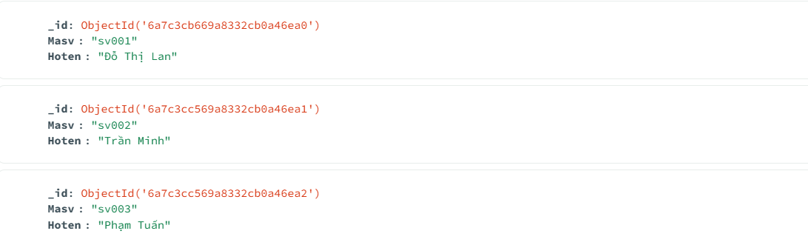

Thêm nhiều document

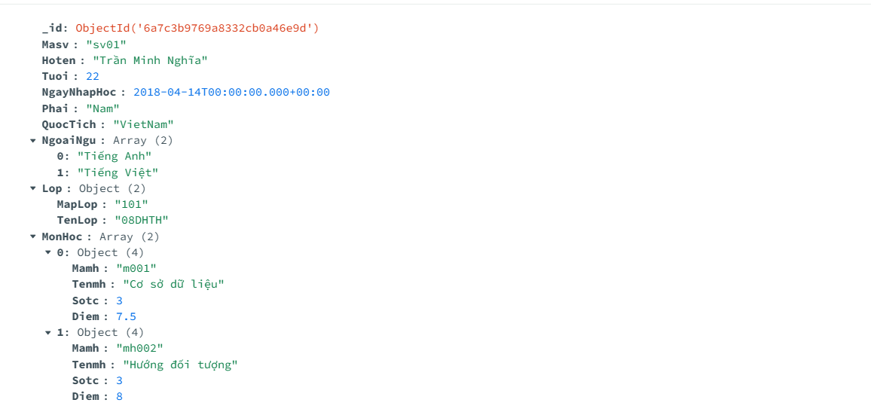

- B
